Принято решением Общего собрания членов
Некоммерческого партнерства
«ЦентрСтройПроект»
Протокол № 6 от «21» сентября 2009 года

СТАНДАРТ САМОРЕГУЛИРУЕМОЙ ОРГАНИЗАЦИИ
Общие требования к выполнению работ по подготовке проектной документации в строительстве
(с изменениями, принятыми Общим собранием членов НП «ЦентрСтройПроект», протокол от «25» октября 2010 года № 11)

Сведения о стандарте
1. РАЗРАБОТАН Некоммерческим партнерством «ЦентрСтройПроект» (НП «ЦСП»)
2. ПРИНЯТ И ВВЕДЕН В ДЕЙСТВИЕ решением Общего собрания членов НП «ЦСП», Протокол № 6 от «21» сентября 2009 года с изменениями, принятыми Общим собранием членов НП «ЦСП», Протокол от «25» октября 2010 года № 11.

1. Предисловие

Настоящий стандарт разработан во исполнение Федерального закона «О техническом регулировании», Градостроительного кодекса Российской Федерации, Федерального закона «О саморегулируемых организациях», постановлением Правительства РФ от 19.01.2006 № 20 и другими федеральными нормативными правовыми актами. Принимая во внимание, что в ходе реформирования системы технического регулирования, в т.ч. в проектировании, до настоящего времени не утверждены технические регламенты, направленные на обеспечение безопасности зданий и сооружений, и другие нормативные документы в их развитие, настоящий стандарт уточняет требования, которые в соответствие с действующим законодательством подлежат выполнению.
Последующими изменениями и дополнениями к настоящему стандарту в рамках саморегулируемой организации могут устанавливаться дополнительные требования к деятельности членов Некоммерческого партнерства «ЦентрСтройПроект», уровень которых превышает уровень требований, установленный федеральными законами и принятыми в соответствии с ними иным нормативными актами.
Настоящие стандарты предназначены для достижения целей Некоммерческого партнерства «ЦентрСтройПроект», установленных его Уставом и предусматривающих:
1) повышение качества работ по подготовке проектной документации осуществляемой членами НП «ЦСП».
2) предупреждение причинения вреда жизни или здоровью физических лиц, имуществу физических или юридических лиц, государственному или муниципальному имуществу, окружающей среде, жизни или здоровью животных и растений, объектам культурного наследия (памятникам истории и культуры) народов Российской Федерации вследствие недостатков работ, которые оказывают влияние на безопасность объектов капитального строительства, и выполняются членами НП «ЦСП».

2. Область применения

Настоящий стандарт обязателен для всех членов Некоммерческого партнерства «ЦентрСтройПроект», выполняющих работы, включенные в Перечень видов работ по подготовке проектной документации, оказывающих влияние на безопасность объектов капитального строительства, утвержденный Приказом Министерства регионального развития Российской Федерации от 30 декабря 2009 г. № 624.

3. Общие требования к работам по подготовке проектной документации

3.1. Настоящие стандарты устанавливают порядок выполнения работ по подготовке проектной документации, необходимой для строительства, реконструкции, капитального ремонта объектов капитального строительства, а также для обеспечения градостроительной деятельности.
3.2. Работы по подготовке проектной документации выполняются индивидуальными предпринимателями и (или) юридическими лицами, являющимися членами НП «ЦСП», зарегистрированного как саморегулируемая организация (СРО), имеющими свидетельство о допуске к выполнению работ на определенные виды работ по подготовке проектной документации.
3.3. Основанием для выполнения работ по подготовке проектной документации является заключенный в соответствии с гражданским законодательством Российской Федерации договор между заказчиком (застройщиком) и исполнителем, к которому прилагается задание на проектирование, а также иные исходные данные, необходимые для составления технической документации.
3.4. Исполнитель в соответствии с законодательством о градостроительной деятельности несет ответственность за ненадлежащее составление технической документации, включая недостатки, обнаруженные впоследствии в ходе строительства, а также в процессе эксплуатации объекта, созданного на основе технической документации.
3.5. Подготовка проектной документации выполняется в соответствии с требованиями технических регламентов. До вступления в силу в установленном порядке указанных нормативных документов при подготовке проектной документации должны соблюдаться требования законодательства Российской Федерации, нормативных технических документов федеральных органов исполнительной власти (обязательные требования действующих строительных норм и правил) в части, не противоречащей Федеральному закону «О техническом регулировании» и Градостроительному кодексу Российской Федерации.
3.6. В случае если при выполнении работ по подготовке проектной документации недостаточно требований по надежности и безопасности, установленных нормативными техническими документами, или такие требования не установлены, выполнению работ по подготовке проектной документации должна предшествовать разработка и утверждение в установленном порядке специальных технических условий (СТУ).
3.7. Результаты работ по подготовке проектной документации должны быть достоверными и достаточными для установления обоснованных значений параметров и других проектных характеристик здания или сооружения, а также проектируемых мероприятий по обеспечению его безопасности. Расчетные данные должны содержать обоснованный проект изменения их значений при строительстве и эксплуатации зданий и сооружений.


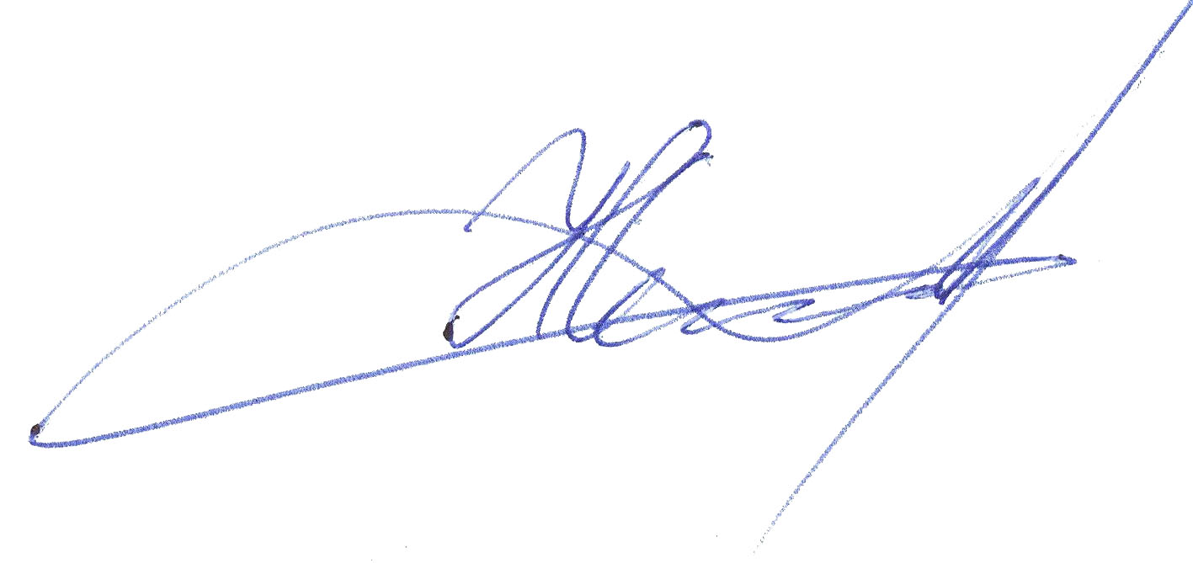
Генеральный директор
Некоммерческого партнерства
«ЦентрСтройПроект» __________________ Н.А. Самусевич

